1. Farmacinė kompozicija, apimanti (a) ciklopolisacharidą ir (b) junginį, kurio formulė (II):
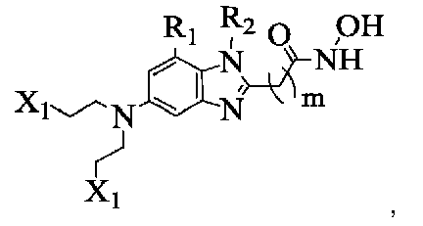
II formulė
kurioje R₁ ir R₂ nepriklausomai yra H, alkilas, alkenilas, alkinilas, cikloalkilas, heterocikloalkilas, halo, -C=NH, aminas, ciano, hidroksi arba alkoksi arba jo farmaciniu požiūriu priimtina druska;
kur
m yra 5, 6, 7, 8, 9, 10, 11, 12, 13, 14, 15 arba 16; ir
X₁ yra halo arba OSO₂R_{c}, kurioje R_{c} yra alkilas, alkenilas arba alkinilas.

2. Kompozicija pagal 1 punktą, kur X₁ yra halo ir m yra 5, 6, 7 arba 8.

3. Kompozicija pagal 1 punktą, kur junginys yra pavaizduotas formule (III):
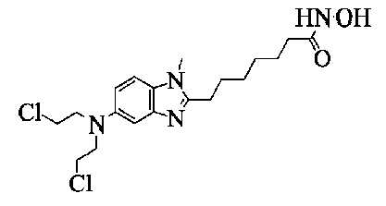
III formulė

4. Kompozicija pagal 1 punktą, kur minėta farmaciniu požiūriu priimtina druska yra hidrochlorido druska, hidrobromido druska, metansulfonato, toluensulfonato, acetato, fumarato, sulfato, bisulfateo, sukcinato, citrato, fosfato, maleato, nitrato, tartrato, benzoato, bikarbonato, karbonato, natrio hidroksido druska, kalcio hidroksido druska, kalio hidroksido druska, trometamino (Tris) druska arba jų mišiniai, geriau hidrochlorido druska, metansulfonato, toluensulfonato, acetato, sukcinato, citrato, maleato, tartrato arba jų mišiniai ir geriausiai acetato druska.

5. Kompozicija pagal 1 punktą, kur ciklopolisacharidas yra ciklodekstrinas.

6. Kompozicija pagal 5 punktą, kur minėtas ciklodekstrinas yra parinktas iš grupės, susidedančios iš α-ciklodekstrino arba jo darinio, 3-ciklodekstrino arba jo darinio ir γ-ciklodekstrino arba jo darinio.

7. Kompozicija pagal 6 punktą, kur minėtas ciklodekstrinas arba 3-ciklodekstrinas arba jo darinys.

8. Kompozicija pagal 7 punktą, kur minėtas 3-ciklodekstrinas yra hidroksipropil-β-ciklodekstrinas, arba sulfobutileterio 3-ciklodekstrinas.

9. Kompozicija pagal 1 punktą, kur kompozicija papildomai turi pH reguliuojantį agentą.

10. Kompozicija pagal 9 punktą, kur minėtas pH reguliuojantis agentas yra natrio bikarbonatas, natrio karbonatas, natrio hidroksidas, kalio hidroksidas, kalcio hidroksidas, trometaminas (Tris) arba jų mišiniai, geriau natrio bikarbonatas, trometaminas (Tris) arba jų mišiniai.

11. Kompozicija, apimanti (a) ciklodekstriną, (b) junginį, kurio formulė (III):
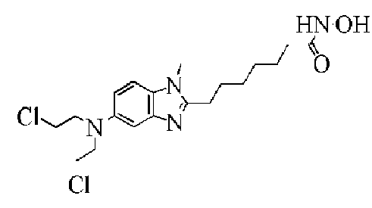
III formulė
farmaciniu požiūriu priimtina druską ir (c) pH reguliuojantį agentą.

12. Kompozicija pagal 11 punktą, kur minėtas ciklodekstrinas yra 3-ciklodekstrinas arba jo darinys, geriau hidroksipropil-β-ciklodekstrinas arba sulfobutileterio 3-ciklodekstrinas.

13. Kompozicija pagal 11 punktą, kur minėta farmaciniu požiūriu priimtina druska yra hidrochlorido druska, metansulfonatas, toluensulfonatas, acetatas, sukcinatas, citratas, maleatas, tartratas arba jų mišiniai, geriau acetato druska.

14. Kompozicija pagal 11 punktą, kur minėtas pH reguliuojantis agentas yra bikarbonatas, karbonatas, natrio hidroksidas, kalcio hidroksidas, kalio hidroksidas, trometaminas arba jų mišiniai, geriau natrio bikarbonatas.

15. Kompozicija pagal 11 punktą, kur minėtas ciklodekstrinas yra hidroksipropil-β-ciklodekstrinas arba sulfobutileterio 3-ciklodekstrinas, minėtas farmaciniu požiūriu priimtina druska yra acetato druska ir minėtas pH reguliuojantis agentas yra natrio bikarbonatas.

16. Kompozicija pagal 11 punktą, kur kompozicija turi pH intervale nuo 6,0 iki 9,0, geriau nuo 7,0 iki 8,0.

17. Kompozicija pagal 11 punktą, kur ciklodekstrino koncentracija yra nuo 0,5% - 40 masės/tūrio %, geriau koncentracija yra nuo 2,5% iki 20 masės/tūrio %.

18. Farmacinė vaisto forma, apimanti kompoziciją pagal 11 punktą, kur farmacinė vaisto forma apima nuo 5 mg iki 500 mg junginio, pavaizduoto (III) formule.

19. Kompozicijos pagal 1 punktą liofilizuotas aparatas, kur preparatas yra supakuotas į buteliuką arba kitą farmaciniu požiūriu priimtiną talpą.

20. Kompozicija pagal 11 punktą, skirta naudoti neoplastinės ligos arba imuninės ligos gydymo būdui, apimančiam minėtos kompozicijos veiksmingo kiekio vieno arba derinyje su kitais vaistais skyrimą subjektui, kuriam reikalingas toks gydymas.

21. Kompozicija, skirta naudoti būdui pagal 20 punktą, kur minėta neoplastinė liga yra plaučių vėžys, galvos ir kaklo vėžys, centrinės nervų sistemos vėžys, prostatos vėžys, sėklidžių vėžys, kolorektalinis vėžys, kasos vėžys, kepenų vėžys, skrandžio vėžys, tulžies trakto vėžys, ezofaginis vėžys, virškinamojo trakto navikas, krūties vėžys, gimdos kaklelio vėžys, kiaušidžių vėžys, gimdos vėžys, leukemija, limfomos, išsėtinė mieloma, melanoma, bazalinių ląstelių karcinoma, žvyninių ląstelių karcinoma, šlapimo pūslės vėžys, inkstų vėžys, sarkoma, mezotelioma, timoma, mielodisplastinis sindromas arba mieloproliferacinė liga.

22. Kompozicija, skirta naudoti būdui pagal 20 punktą, kur minėtas neoplastinė liga yra leukemija, limfomos, išsėtinė mieloma, plaučių vėžys, krūties vėžys, mielodisplastinis sindromas, mieloproliferacinė liga, kasos vėžys, kepenų vėžys, skrandžio vėžys, ezofaginis vėžys, virškinamojo trakto navikas, gimdos kaklelio vėžys, kiaušidžių vėžys, gimdos vėžys arba melanoma.

